Web3.0日报 | 以太坊已抹平今年内所有涨幅

## DeFi数据

1.DeFi代币总市值：597.48亿美元

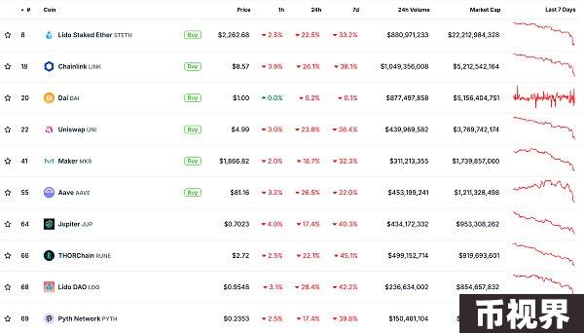

DeFi总市值 数据来源：coingecko

2.过去24小时去中心化交易所的交易量93.23亿美元

过去24小时去中心化交易所的交易量 数据来源：coingecko

3.DeFi中锁定资产：747.34亿美元

DeFi项目锁定资产前十排名及锁仓量 数据来源：defillama

## NFT数据

1.NFT总市值：229.18亿美元

NFT总市值、市值排名前十项目 数据来源：Coinmarketcap

2.24小时NFT交易量：36.10亿美元

NFT总市值、市值排名前十项目 数据来源：Coinmarketcap

3.24小时内顶级NFT

24小时内销售涨幅前十的NFT 数据来源：NFTGO

## NFT热点

1.两位NFT艺术家对美国证券交易委员会提起诉讼

本站报道，本周早些时候，两位NFT艺术家对美国证券交易委员会提起诉讼，以回击其在环境监管方面的不明确做法。律师称美国证券交易委员会继续“战略模糊”。

2.7月比特币链上NFT销售额约7730万美元，创2023年11月以来最低记录

本站报道，据Cryptoslam数据显示，7月比特币链上NFT销售额为77,311,729.1美元，创下自2023年11月以来的最低记录。此外，7月比特币链上NFT交易量不足12万笔，同样是2023年11月以来的最低水平，其中独立卖家约35477个，独立买家约49348个。

## DeFi热点

1.Solana链上挖矿项目ORE将于8月6日8:00恢复挖矿

8月5日消息，Solana链上挖矿项目ORE于X发文表示，将于8月6日8：00恢复挖矿，标志着ORE v2推出的最后阶段。

2.Base已开源编辑风格指南

本站报道，Base协议负责人Jesse Pol­lak在X平台发文表示已开源编辑风格指南（editorial style guide），如果开发者在Base上构建可以参考香港指南并提供反馈及采纳。Jesse Pol­lak指出，将以每个人能够理解的方式介绍链上经济，如果使用Base模式，就更有可能参与、重新分享和扩大正在做的事情。此外，Jesse Pol­lak还分享数据显示，过去24小时按照链上交易对交易额排名，Base暂位列第一，也是Base首次达成此指标。

3.Starknet因RPC升级推迟全节点更新至 8 月 28 日

8月5日消息，Starknet因RPC升级推迟v0.13.2全节点更新至8月28日，测试网推迟至8月7日。此前消息，Starknet于昨日发推称，其将于明日发布v0.13.2测试网版本，并计划于8月26日发布主网版本。

4.Blast生态稳定币USDB一度脱锚约11%，当前回升至0.974489美元

本站报道，行情显示，本轮市场暴跌期间，Blast生态稳定币USDB一度脱锚约11%至0.889651美元，当前回升至0.974489美元，24小时跌幅为3.6%。

5.PENDLE持仓鲸鱼或于10小时前亏损近40%割肉

本站报道，据@ai_9684xtpa 监测，过去六个月锁仓PENDLE的巨鲸0xfC0疑似亏损近40%割肉。该地址在今年二月到四月期间以均价4.56美元建仓了36.8万枚PENDLE 代币（约166万美元），随后在10小时前取回全部代币并充值进Binance，若卖出将亏损65万美元

6.以太坊已抹平今年内所有涨幅

8月5日消息，行情显示，当前以太坊价格（2272美元）已抹平今年内所有涨幅，与1月1日K线起始价格相当。

免责声明：本站作为区块链资讯平台，所发布的文章内容仅供信息参考，不作为实际投资建议。请大家树立正确投资理念，务必提高风险意识。



